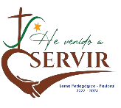
U.E. COLEGIO “EL CARMELO”
FAMILIA VEDRUNA
LAS ACACIAS –CARACAS

ORACIONES

PADRENUESTRO

Padre nuestro,
que estás en el cielo,
santificado sea tu Nombre;
venga a nosotros tu reino;
hágase tu voluntad
en la tierra como en el cielo.

Danos hoy nuestro pan de cada día;
perdona nuestras ofensas,
como también nosotros perdonamos
a los que nos ofenden;
no nos dejes caer en la tentación,
y líbranos del mal. Amén

GLORIA AL PADRE

Gloria al Padre
y al Hijo
y al Espíritu Santo.
Como era en el principio,
ahora y siempre,
por los siglos de los siglos. Amén.

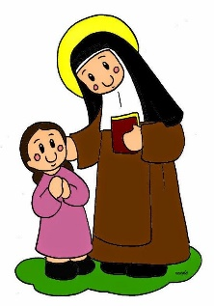
YO CONFIESO

Yo confieso ante Dios Todopoderoso,
y ante ustedes hermanos
que he pecado mucho
de pensamiento, palabra, obra y omisión.
Por mi culpa, por mi culpa, por mi gran culpa.
Por eso ruego a Santa María siempre Virgen,
a los ángeles, a los santos
y a ustedes hermanos,
que intercedan por mí
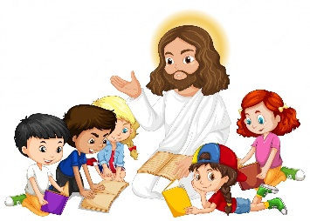
ante Dios, Nuestro Señor. Amén.

GLORIA

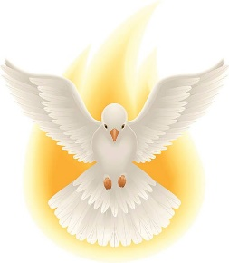
Gloria a Dios en el cielo,
y en la tierra paz a los hombres que ama el Señor.
Por tu inmensa gloria
te alabamos,
te bendecimos,
te adoramos,
te glorificamos,
te damos gracias, Señor Dios, Rey celestial,
Dios Padre todopoderoso
Señor,
Hijo único, Jesucristo.
Señor Dios,
Cordero de Dios,
Hijo del Padre;
tú que quitas el pecado del mundo,
ten piedad de nosotros;
tú que quitas el pecado del mundo,
atiende nuestra súplica;
tú que estás sentado a la derecha del Padre,
ten piedad de nosotros;
porque sólo tú eres Santo,
sólo tú Señor,
sólo tú Altísimo, Jesucristo,
con el Espíritu Santo
en la gloria de Dios Padre.
Amén.

AVE MARÍA

Dios te salve, María
llena eres de gracia
el Señor es contigo;
bendita Tú eres
entre todas las mujeres,
y bendito es el fruto de tu vientre, Jesús.
Santa María, Madre de Dios,
ruega por nosotros, pecadores,
ahora y en la ahora de nuestra muerte.
Amén.

CREDO DE LOS APOSTOLES

Creo en Dios,
Padre Todopoderoso,
Creador del cielo y de la tierra.
Creo en Jesucristo,
su único hijo, Nuestro Señor,
que fue concebido por obra y gracia del Espíritu Santo;
nació de Santa María Virgen,
padeció bajo el poder de Poncio Pilato,
fue crucificado, muerto y sepultado,
descendió a los infiernos,
al tercer día resucitó entre los muertos,
subió a los cielos,
y está sentado a la derecha de Dios, Padre Todopoderoso,
desde allí ha de venir a juzgar a vivos y muertos.
Creo en el Espíritu Santo,
la Santa Iglesia Católica,
la comunión de los santos,
el perdón de los pecados,
la resurrección de la carne
y la vida eterna.
Amén.

ACTO DE CONTRICCIÓN

Jesús, mi Señor y Redentor,
yo me arrepiento de todos los pecados
que he cometido hasta hoy,
y me pesa de todo corazón,
porque con ellos ofendí a un Dios tan bueno.
Propongo firmemente
no volver a pecar
y confío que por tu infinita misericordia
me has de conceder el perdón de mis culpas
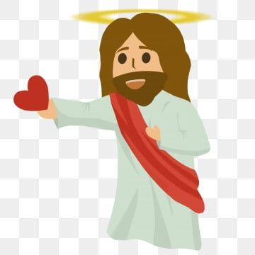
y me has de llevar a la vida eterna. Amén

ANGELUZ

Monitor: El ángel del Señor anunció a María.
Audiencia: Y ella concibió por obra y gracia del Espíritu Santo.

Monitor: He aquí la esclava del Señor.
Audiencia: Hágase en mí según tu palabra. Dios te salve María

Monitor: Y el Verbo de Dios se hizo carne.
Audiencia: Y habitó entre nosotros. Dios te salve María,

Monitor: Ruega por nosotros, Santa Madre de Dios.
Audiencia: Para que seamos dignos de alcanzar las promesas y gracias de Nuestro Señor Jesucristo. Amén.

ALMA DE CRISTO

Alma de Cristo, santifícame.
Cuerpo de Cristo, sálvame.
Sangre de Cristo, embriágame.
Agua del costado de Cristo, lávame.
Pasión de Cristo, confórtame.
¡Oh, buen Jesús!, óyeme.
Dentro de tus llagas, escóndeme.
No permitas que me aparte de Ti.
Del maligno enemigo, defiéndeme
En la hora de mi muerte, llámame.
Y mándame ir a Ti.
Para que con tus santos te alabe.
Por los siglos de los siglos. Amén

ORACION A SANTA JOAQUINA

Señor, tú que has hecho surgir en la Iglesia a santa Joaquina Vedruna para la
educación cristiana de la juventud y alivio de los enfermos,
haz que nosotros sepamos imitar sus ejemplos
y dediquemos nuestra vida a servirte con amor
en nuestros hermanos.
Por Jesucristo nuestro señor. Amén

